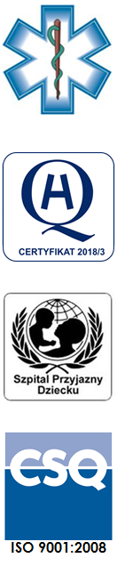
Samodzielny Publiczny Zespół Opieki Zdrowotnej
w Krasnymstawie

22-300 Krasnystaw ul. Sobieskiego 4
tel. (82) 543-15-22, (82) 543-15- 23 fax (82) 576-49-01
www.spzozkrasnystaw.pl sekretariat@spzozkrasnystaw.pl

Znak sprawy: OR/230-11/2018 Krasnystaw, dnia 07.03.2018r.

OGŁOSZENIE
O WYBORZE OFERT W POSTĘPOWANIU KONKURSOWYM NA UDZIELANIE ŚWIADCZEŃ ZDROWOTNYCH

Samodzielny Publiczny Zespół Opieki Zdrowotnej w Krasnymstawie informuje, że w postępowaniu konkursowym na udzielanie świadczeń zdrowotnych w zakresie Radiologii i diagnostyki obrazowej w ramach normalnej ordynacji oraz pełnienie dyżuru medycznego w Dziale Radiodiagnostyki
i Ultrasonografii została wybrana oferta:

Specjalistyczna Praktyka Lekarska Łukasz Bąk, 20-571 Lublin ul. Agatowa 14/14

